# **CÂMARA MUNICIPAL DE TERRA DE AREIA**

# **ESTADO DO RIO GRANDE DO SUL**

**Pedido de Providência nº 11/2025**

**Autora:**

**Vereadora Mônica de Souza**

**Progressista**

Entrada: 07 de março de 2025.

**Exmo. Sr. Presidente:**

A Vereadora que subscreve, requer a Vossa Excelência que nos termos regimentais, seja encaminhado à Secretaria competente o seguinte Pedido de Providência:

1. Solicito o conserto da calçada lateral da Escola Municipal de Educação Infantil, Núcleo do Maternal.

**JUSTIFICATIVA**

Solicito o conserto da calçada lateral do Núcleo do Maternal da Escola de Educação Infantil Menino Jesus de Praga, localizado na Rua Máximo Lipert, que foi completamente retirada no ano passado, encontrando-se com pedras soltas e, até o momento, não foi reconstruída.

A ausência da calçada tem causado transtornos para a comunidade, especialmente para as famílias, crianças e profissionais que utilizam o espaço diariamente. A falta de uma passagem adequada compromete a acessibilidade, obrigando pedestres a transitarem pela rua, o que representa um risco à segurança, principalmente em dias chuvosos, quando o local se torna ainda mais perigoso.

Diante disso, solicito a reparação urgente da calçada, garantindo melhores condições de mobilidade e segurança para todos. Reforço a importância dessa obra para o bem-estar da comunidade e aguardo uma solução o mais breve possível.

Segue fotos:

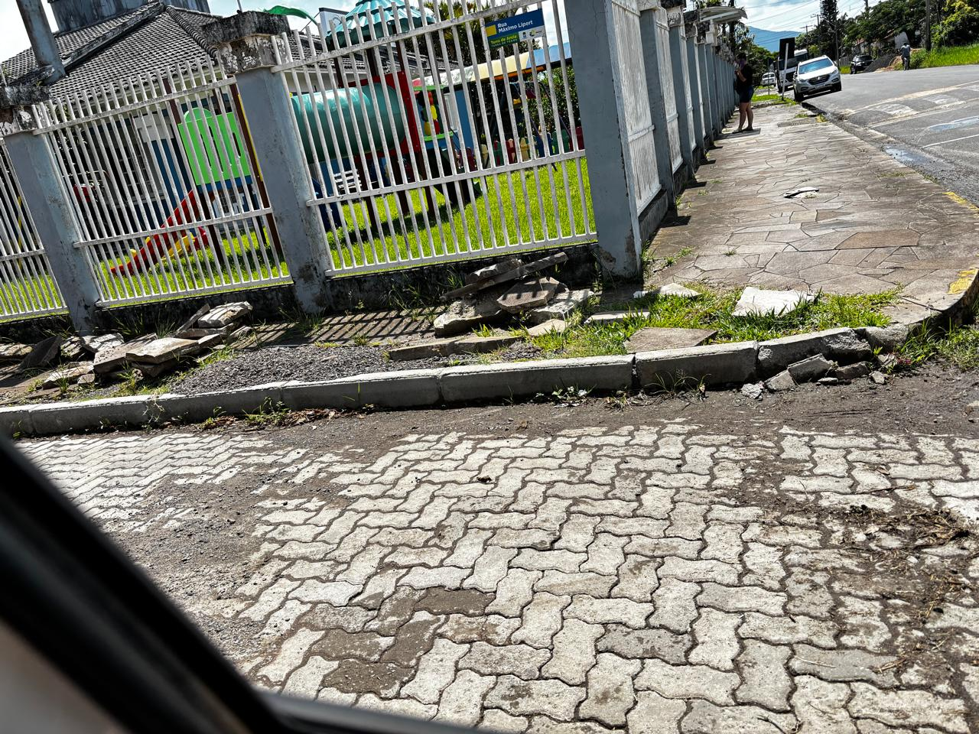

Terra de Areia, 07 de março de 2025.

**Vereadora Mônica de Souza (PP) _____________________________________**